Выпускной 2019
На сердце необычная тревога,
На сердце - радость и немного грусть.
Открыта дверь .И вот она дорога!
Не легкий , но прекрасный жизни путь!
Заключительным аккордом школьной симфонии отзвучали экзамены.
В Киржеманском Доме культуры традиционно проходит торжественное вручение документов – аттестатов.
Этот день ждут не только выпускниками с родителями, но и жители села ,чтобы поздравить выпускников с окончанием школы. И пожелать им ,чтобы в жизни им встречались только чистые, благородные люди, готовые делиться своим теплом души. Доброй, мирной Земли и чистого неба над головой! 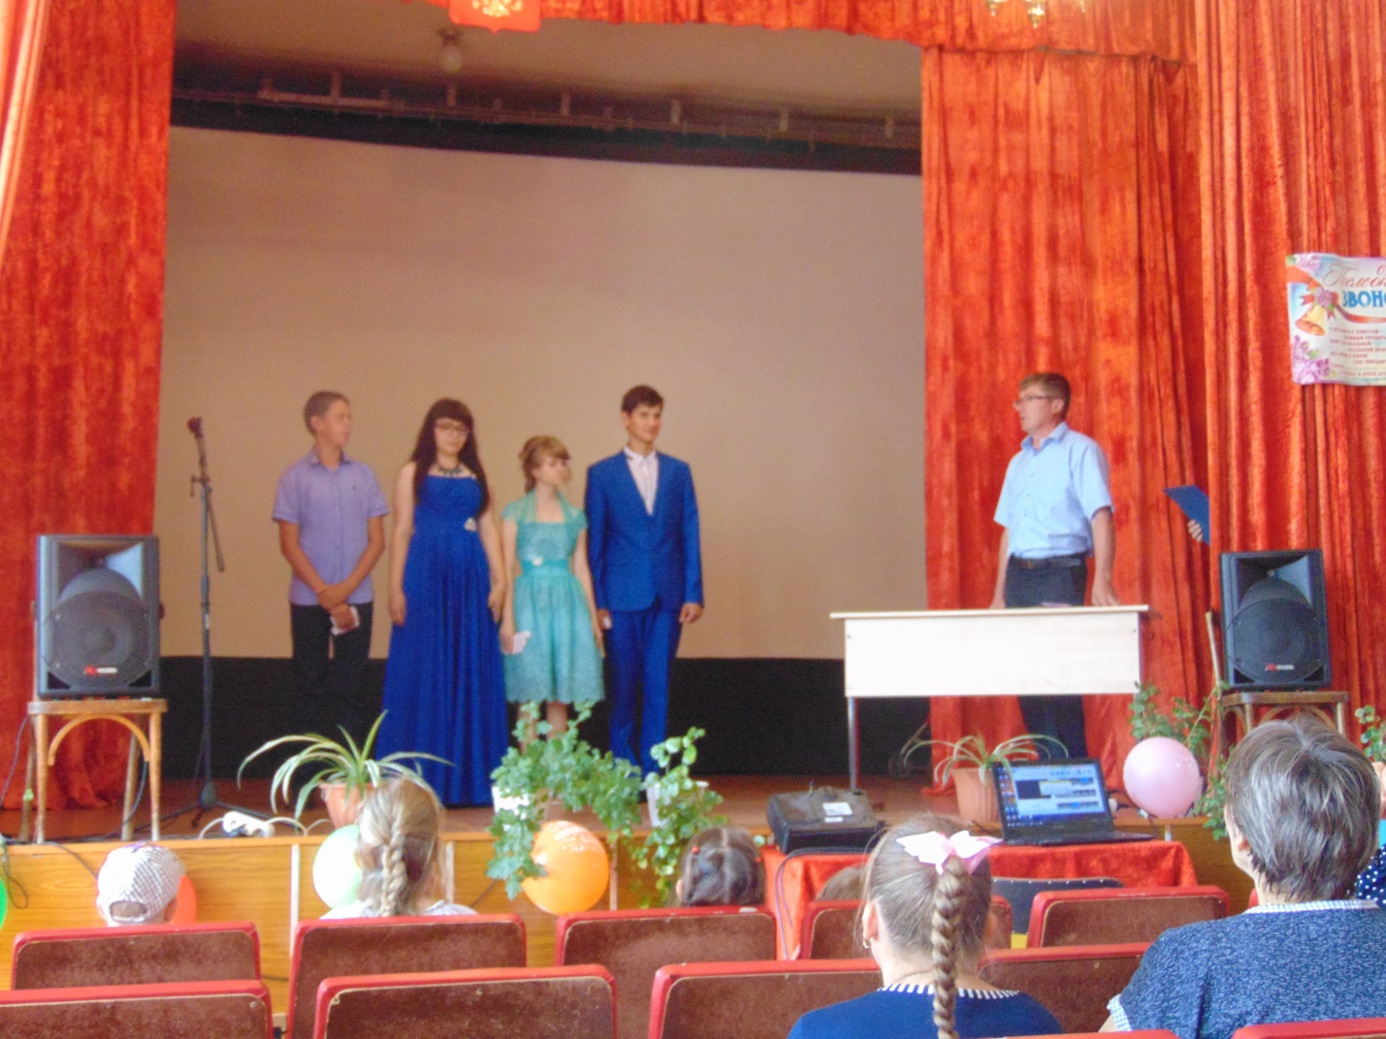
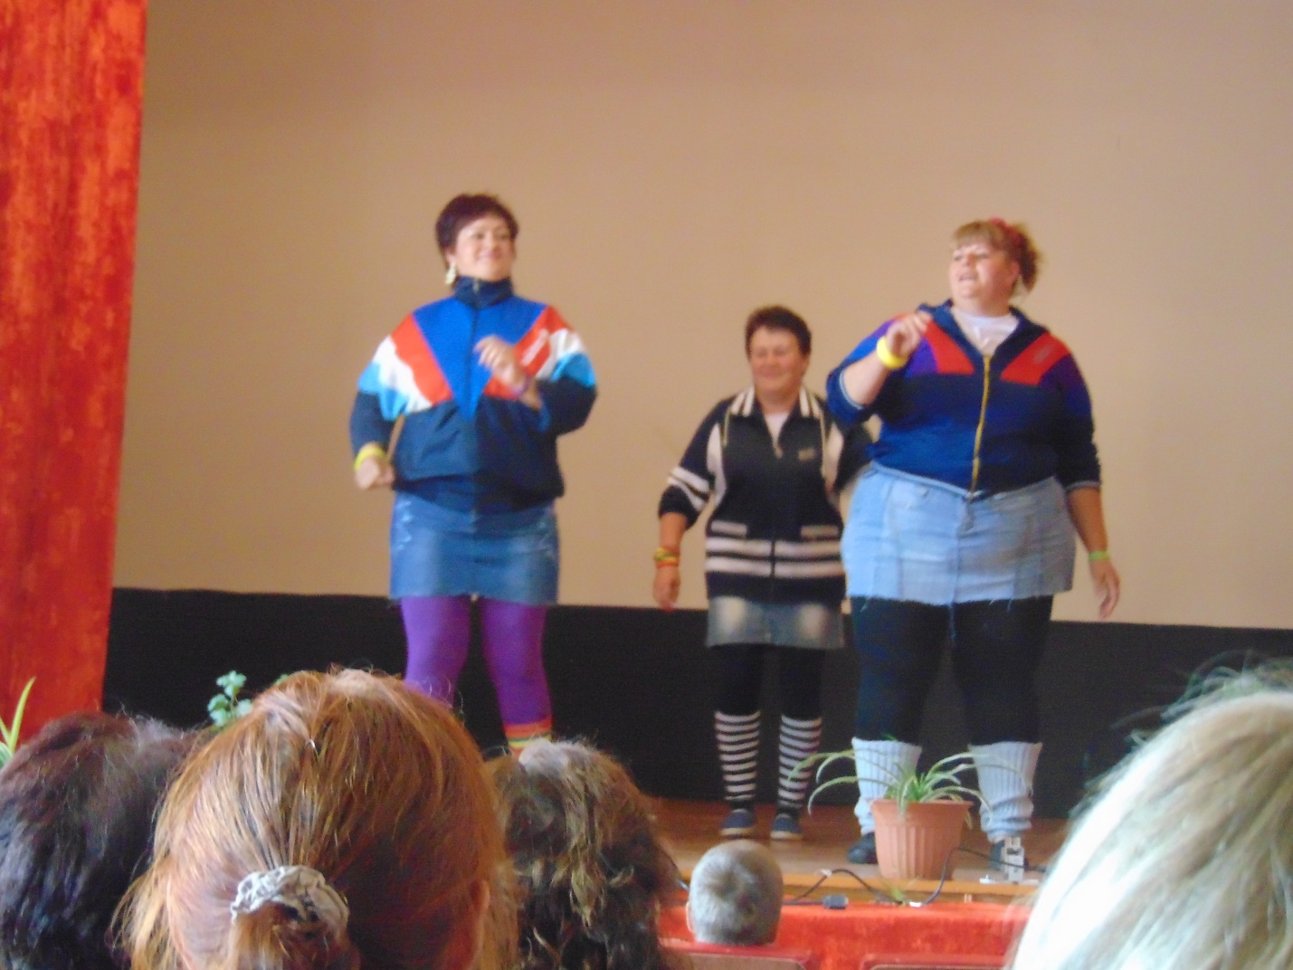

Киржеманский 27 .06.2019г ДК

